ЭКСКУРСИОННЫЕ ПОЕЗДКИ И ВЫЕЗДЫ ВЕТЕРАНОВ В 2019 ГОДУ

- Участие в проекте краевой организации ветеранов «Серебряный туризм».
26 февраля 2019 года нашим ветеранам Звездного была предоставлена возможность посетить Белогорский монастырь и Кунгурскую ледяную пещеру. Участие в данной экскурсии приняли 49 ветеранов.
Автобус прибыл в назначенное время, мы удобно расположились и поехали…
Посетили Белогорский монастырь, где была проведена экскурсия.

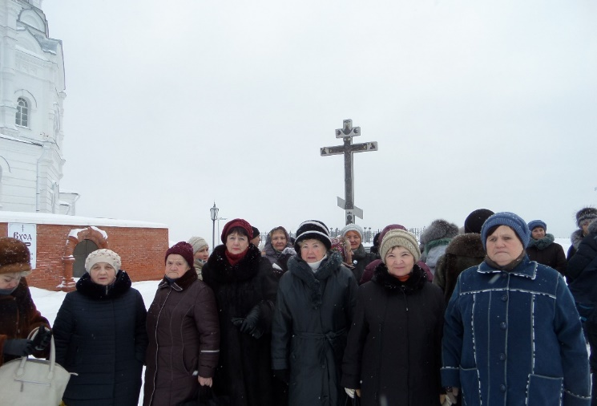

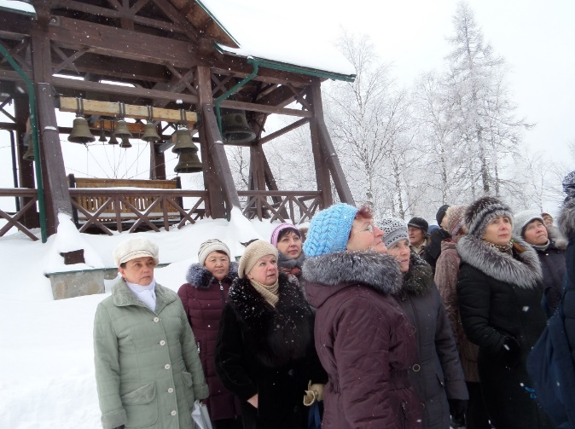

Мы посетили Белогорскую церковь.

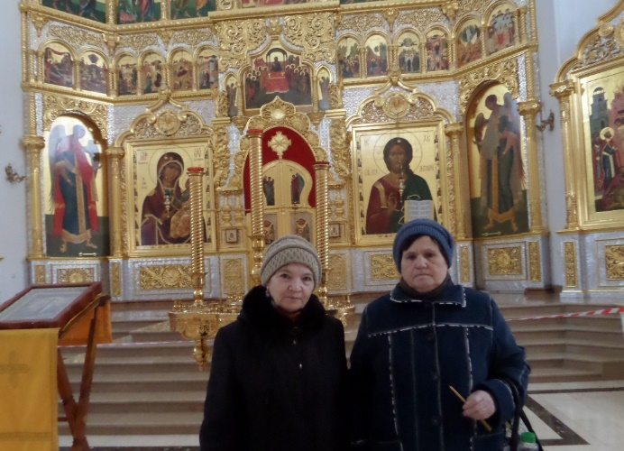

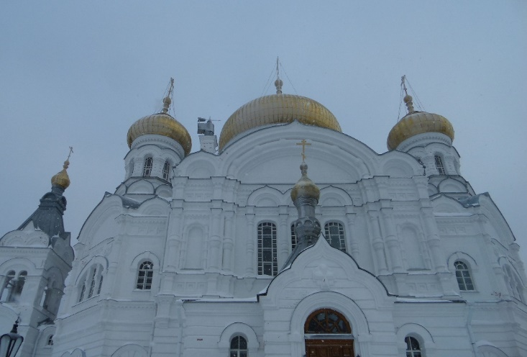

Величие Белогорского мужского монастыря и живописного места, на котором он находится, производят только положительные эмоции. Экскурсия по монастырю была интересной и познавательной. Желающие поставили свечи, окунулись в купели и набрали святой воды. После экскурсии нас накормили очень вкусным обедом в трапезной.
Затем мы отправились в Кунгур. Экскурсовод рассказывал нам об истории этого замечательного города. Это было для нас интересно и познавательно.
Большие впечатления остались от посещения Кунгурской ледяной пещеры.Все было хорошо организовано. Мы разделились на группы и пошли в пещеру.
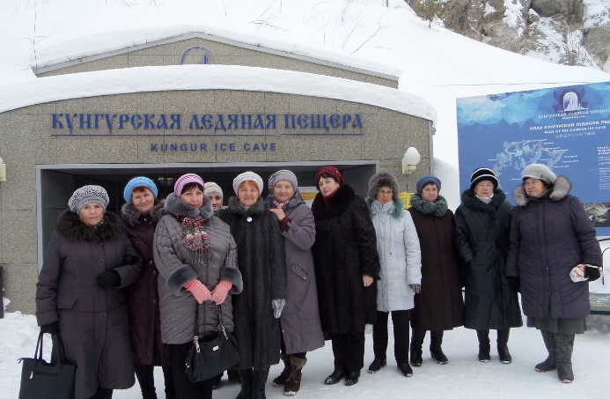

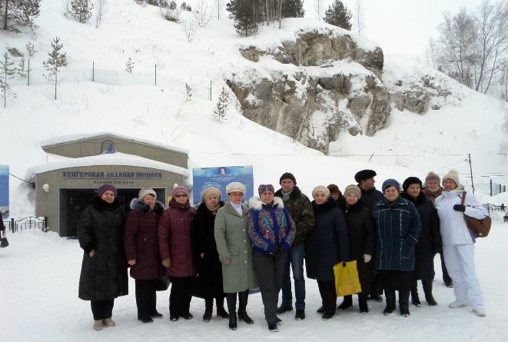

Подсветка гротов, сталактитов, сталагмитов и других отдельных элементов творений природы удивляло и восхищало.
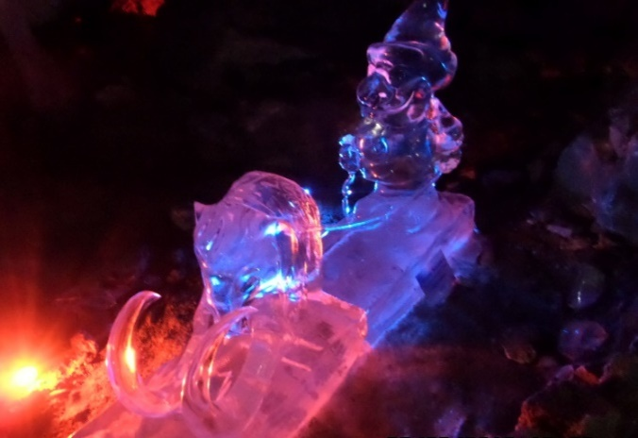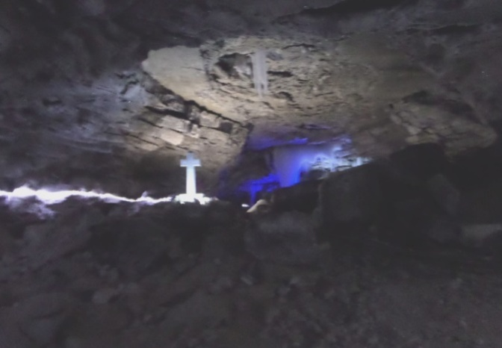

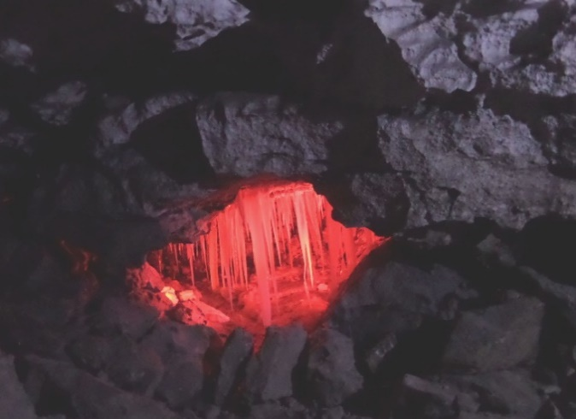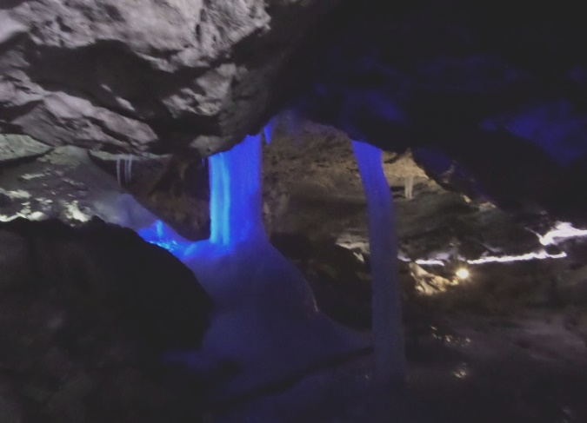
Большое спасибо организаторам этой замечательной экскурсии. Надеемся на продолжение. Хотим еще побывать в других уголках нашего Прикамья.

- 06 марта 2019 года состоялся коллективные выезд на концерт вокально-инструментальных ансамблей советской эстрады, который проходил в помещении цирка.Мы с удовольствием посмотрели и послушали легендарные хиты советского времени и с удовольствием подпевали всем знакомые песни.

- 01 апреля 2019 года для наших пенсионеров была организована поездка вХрам - памятник иконы Божьей Матери, который был построен в память о погибших в авиакатастрофе самолета «Боинг-737». Участники поездки участвовали в поклонении мощам блаженной святой Матроны Московской. В этой поездке приняли участие 45 человек.
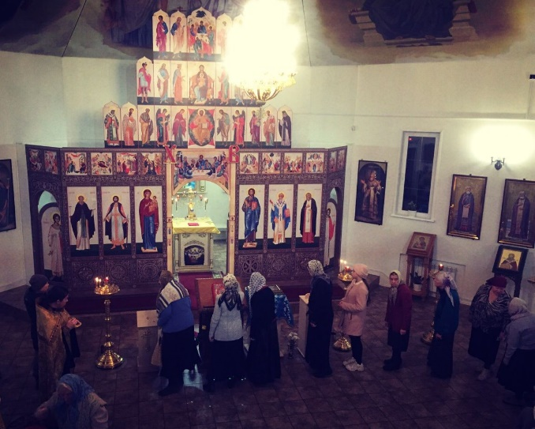

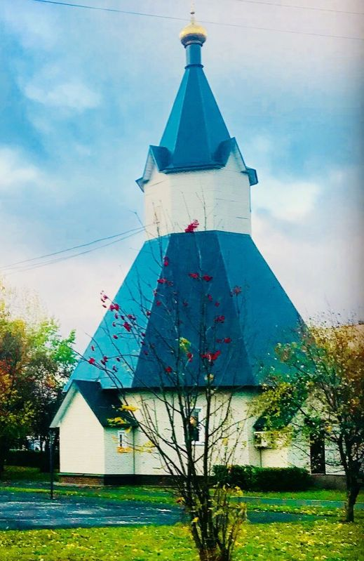

- 14 мая 2019 года была организована поездка в театр «У моста» для просмотра комедии «Двенадцатая ночь» в постановке режиссёра Сергея Федотова. Эту комедию Шекспира с комическими ситуациями и искромётным юмором, посмотрели пенсионеры с большим удовольствием и получили заряд энергии и хорошее настроение.
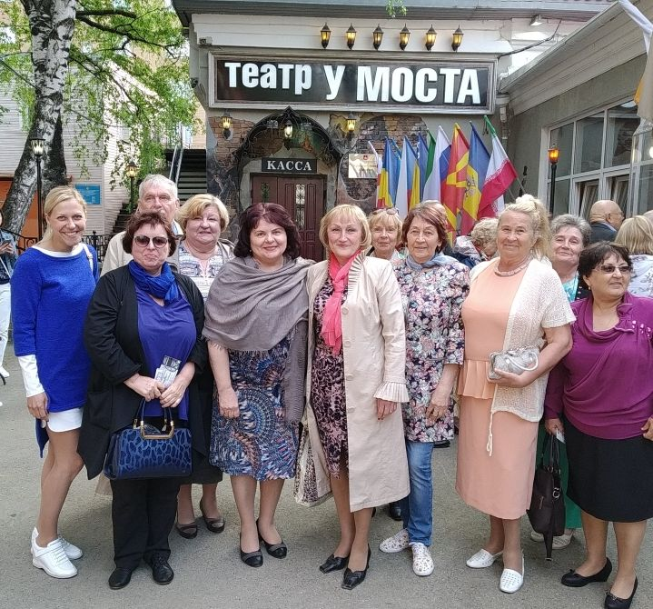

- 16 августа 2019 года по просьбе ветеранов и участников боевых действий была организована поездка в город Пермь в Парк им. Горького для проведения досуга и посещения концерта участников фестиваля «Автомат и гитара».
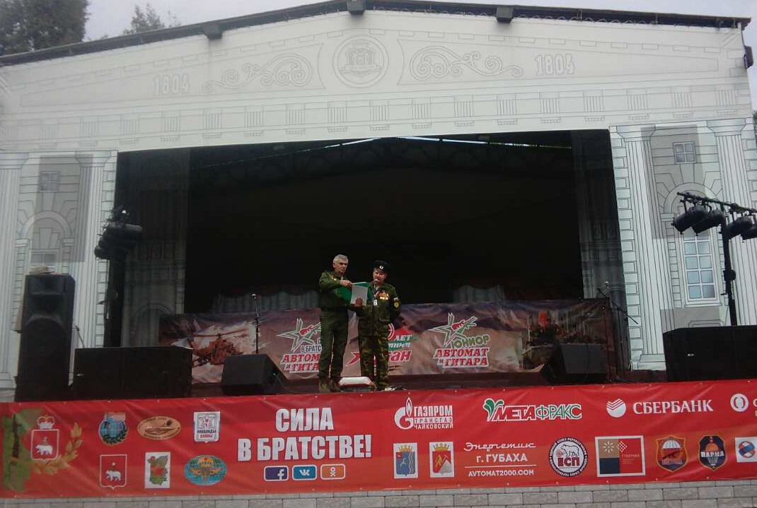

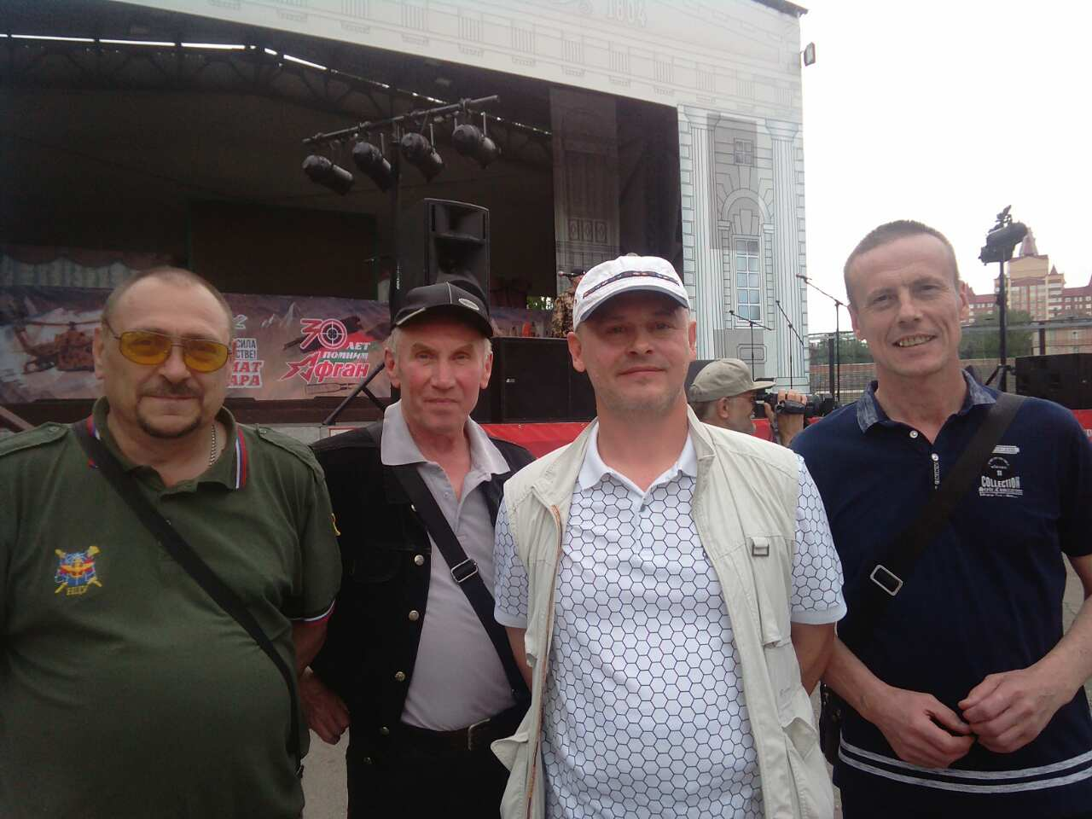

Пенсионеры получили массу положительных впечатлений, очень хорошо отдохнули и просили об организации таких выездов для отдыха почаще.

Совет ветеранов ЗАТО Звездный

